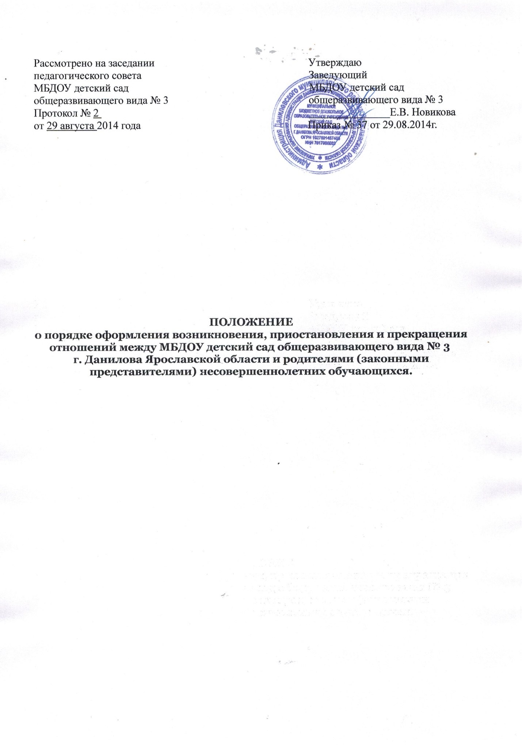

1. Общие положения

1.1. Настоящее Положение разработано в соответствии с Федеральным законом «Об образовании в Российской Федерации» № 273-ФЗ от 29.12.2012 г.
1.2. Настоящее Положение регламентирует оформление возникновения, приостановления и прекращения отношений между муниципальным бюджетным дошкольным образовательным учреждением детским садом общеразвивающего вида №3 г. Данилова Ярославской области и родителями (законными представителями) обучающихся (далее – образовательные отношения).
1.3. Под отношениями в данном Положении понимается совокупность общественных отношений по реализации права граждан на образование, целью которых является освоение обучающимися содержания образовательных программ дошкольного образования.
- Порядок оформления возникновения, приостановления и прекращения отношений между образовательным учреждением и родителями (законными представителями) несовершеннолетних воспитанников
2.1.Прием воспитанников на обучение по образовательным программам дошкольного образования регулируется Положением о правилах приёма и порядке отчисления детей в муниципальном бюджетном дошкольном образовательном учреждении детском саду общеразвивающего вида №3 г. Данилова Ярославской области
2.2. Основанием возникновения образовательных отношений между ДОУ и родителями (законными представителями) является приказ заведующего о зачислении воспитанника в дошкольное образовательное учреждение.
2.3. Отношения между ДОУ, осуществляющим образовательную деятельность и родителями (законными представителями) регулируются договором об образовании по образовательным программам дошкольного образования (далее — Договор). Договор заключается между ДОУ, в лице заведующего и родителями (законными представителями) несовершеннолетнего обучающегося.
2.4. Права и обязанности участников образовательного процесса, предусмотренные законодательством об образовании и локальными актами ДОУ, возникают с даты
зачисления несовершеннолетнего обучающегося (воспитанника) в дошкольное образовательное учреждение.
2.5. Стороны прилагают совместные усилия для создания условий получения ребенком дошкольного образования в соответствии с основной общеобразовательной программой дошкольного образования.
- Изменение образовательных отношений
3.1. Образовательные отношения изменяются в случае изменения условий получения обучающимся образования по конкретной основной или дополнительной образовательной программе, повлекшего за собой изменение взаимных прав и обязанностей обучающегося и ДОУ, осуществляющего образовательную деятельность.
3.2. Образовательные отношения могут быть изменены как по инициативе родителей (законных представителей) воспитанника по его заявлению в письменной форме, так и по инициативе дошкольного учреждения, осуществляющего образовательную деятельность.
3.3. Основанием для изменения образовательных отношений является приказ, изданный руководителем ДОУ. Приказ издается на основании внесения соответствующих изменений в Договор.
3.4. Права и обязанности обучающегося, предусмотренные законодательством об образовании и локальными нормативными актами учреждения изменяются с даты издания приказа или с иной указанной в нем даты.
- Приостановление образовательных отношений
4.1. Образовательные отношения могут быть приостановлены на основании письменного заявления родителей (законных представителей) о временном выбытии воспитанника из ДОУ с сохранением места.
- Прекращение образовательных отношений
5.1. Образовательные отношения прекращаются в связи с отчислением обучающегося из организации, осуществляющего образовательную деятельность по причине:
— завершения получения ребёнком дошкольного образования
— досрочно, по основаниям, установленным законодательством об образовании
5.2. Образовательные отношения могут быть прекращены досрочно в следующих случаях:
— по инициативе родителей (законных представителей) воспитанника, в том числе в случае перевода воспитанника для продолжения освоения образовательной программы в другую организацию, осуществляющую образовательную деятельность;
— по иным причинам, указанным в заявлении родителей (законных представителей);
— по обстоятельствам, не зависящим родителей (законных представителей) воспитанника и Учреждения, в том числе в случае ликвидации ДОУ, осуществляющего образовательную деятельность.
5.3. Досрочное прекращение образовательных отношений по инициативе родителей (законных представителей) воспитанника не влечет за собой возникновение каких-либо дополнительных, в том числе материальных, обязательств перед ДОУ, если иное не установлено договором об образовании.
5.4. При досрочном прекращении образовательных отношений по инициативе родителей восстановление осуществляется согласно действующему административному регламенту. В случае восстановления между ДОУ и родителями (законными представителями) заключается новый Договор.
5.5. Основанием для прекращения образовательных отношений является приказ заведующего ДОУ об отчислении воспитанника.
5.6. Права и обязанности обучающегося, предусмотренные законодательством об образовании и локальными нормативными актами организации, осуществляющей образовательную деятельность, прекращаются с даты его отчисления из организации, осуществляющей образовательную деятельность.

